**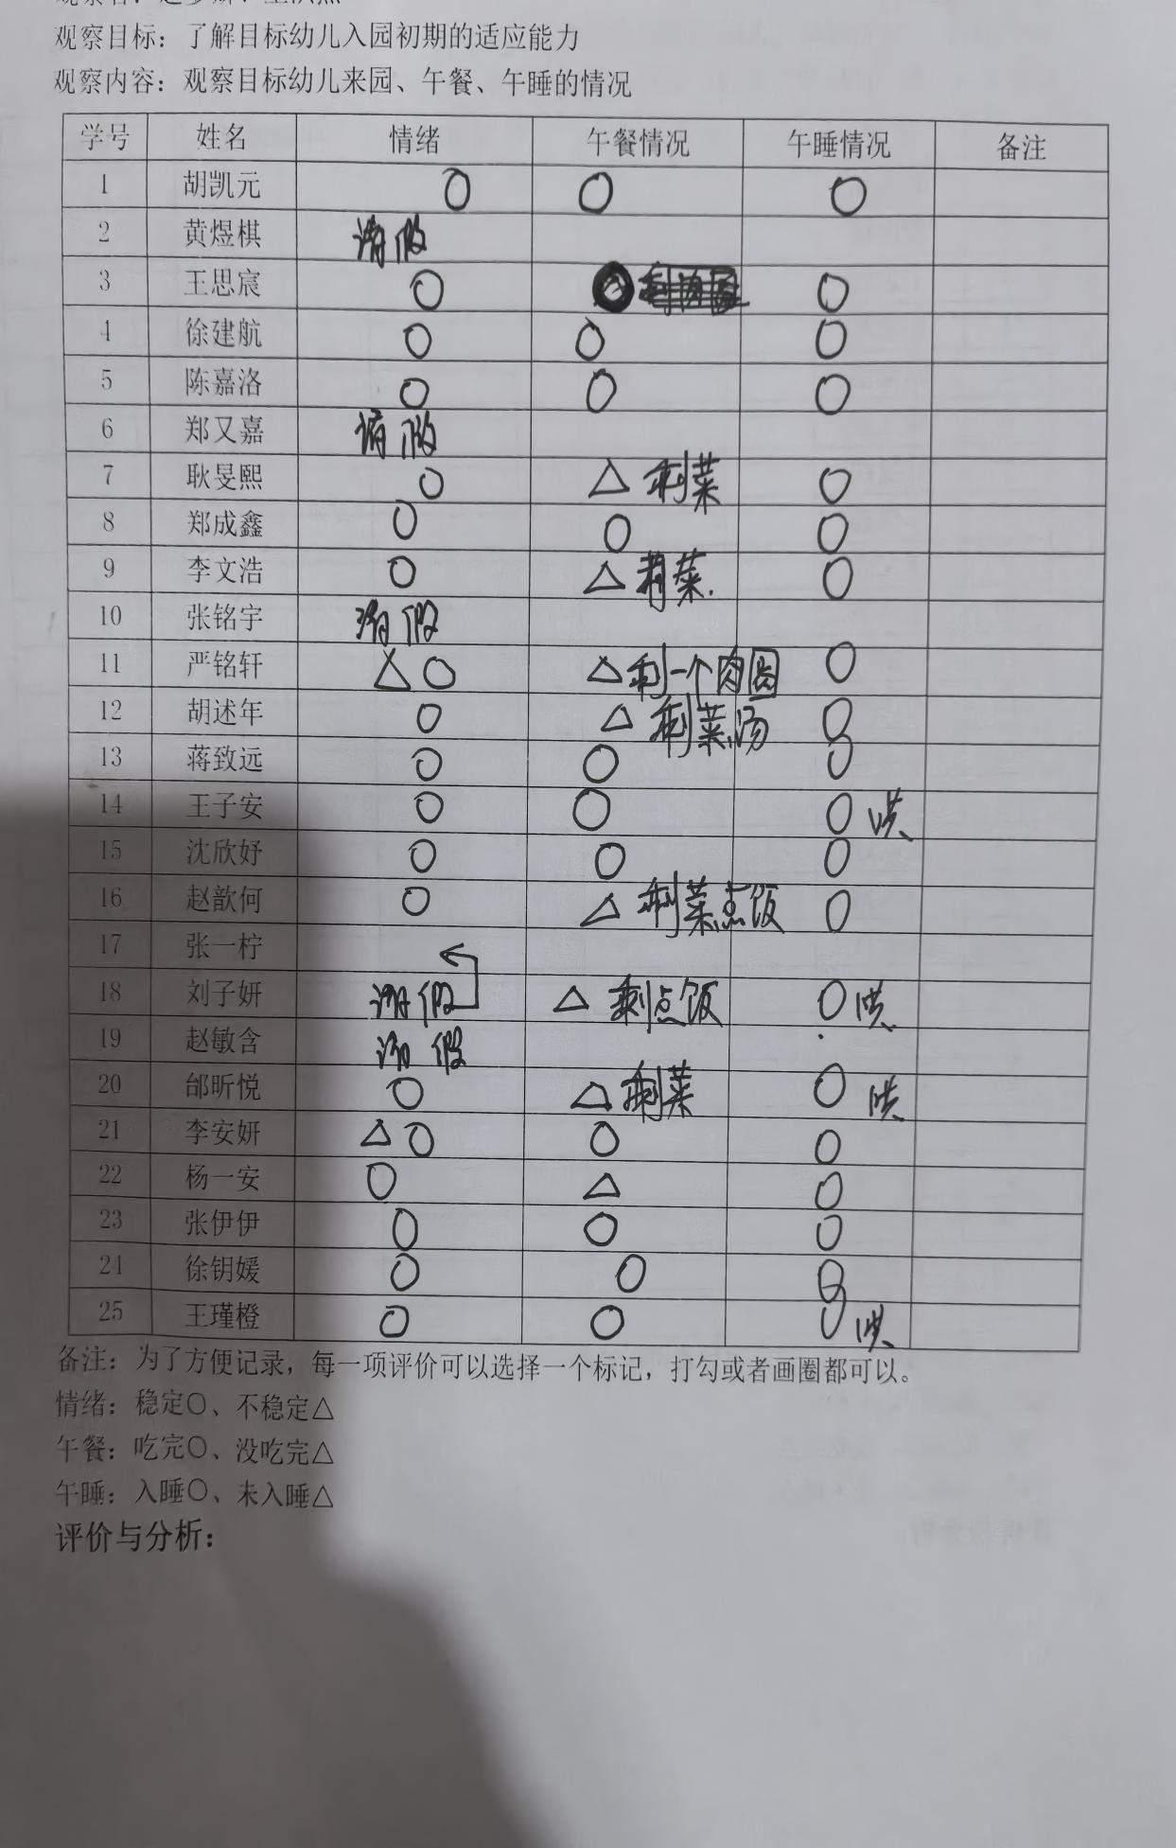**新桥街道中心幼儿园小三班幼儿生活状况记录表

**评价与分析：**

今日来园20人，5人请假。通过今天的观察记录，可以发现小三班的宝贝们在入园和午睡方面有着很大的进步。大部分幼儿都能把一份饭菜挑食，但是还是有小部分幼儿会挑食。

**情绪：**

入园情绪：大部分的孩子在入园时的情绪是比较稳定的，只有1位幼儿哭闹，在安抚下情绪很快也很快稳定下来。

园内情绪：大部分幼儿都愿意参与游戏，去选择自己喜欢的游戏玩耍，大部分孩子能够认真的玩游戏。

**区域游戏：**

|  |  |  |
| --- | --- | --- |
| C:/Users/10238/Desktop/动态照片/IMG_20240919_082719.jpgIMG_20240919_082719  刘子妍和王子安拿出了生活区的新玩具，帮娃娃把衣服扣好，把包被的按钮按好。 | C:/Users/10238/Desktop/动态照片/IMG_20240919_082723.jpgIMG_20240919_082723  胡述年和赵歆何今天用平铺的方法在建构区搭建了一片草地。 | C:/Users/10238/Desktop/动态照片/IMG_20240919_082733.jpgIMG_20240919_082733  胡凯元、李安妍和徐钥媛用皱纹纸和胶棒给葡萄、菠萝装饰。 |
| C:/Users/10238/Desktop/动态照片/IMG_20240919_082741.jpgIMG_20240919_082741  徐建航、陈嘉洛一起来到了娃娃家为家人做饭。 | C:/Users/10238/Desktop/动态照片/IMG_20240919_082802.jpgIMG_20240919_082802  郑成鑫、沈欣妤在为娃娃冲奶粉、晾衣服呢。 | C:/Users/10238/Desktop/动态照片/IMG_20240919_082811.jpgIMG_20240919_082811  王瑾橙打开了新玩具图形宝宝，蒋致远和严铭轩开动脑筋拼拼图呢。 |
| C:/Users/10238/Desktop/动态照片/IMG_20240919_082817.jpgIMG_20240919_082817  杨一安、邰昕悦和张伊伊来到了图书区一页一页的看书呢。 | C:/Users/10238/Desktop/动态照片/IMG_20240919_082836.jpgIMG_20240919_082836  耿旻熙和李文浩继续玩着最喜欢的额拼插玩具。 | IMG_20240919_082825  王思宸拿出了新玩具《图形配对》，需要开动小脑筋将图形和点数相匹配呢。 |

**集体活动：**

**数学：动物幼儿园**

|  |  |  |
| --- | --- | --- |
| C:/Users/10238/Desktop/动态照片/CAC0159F5796BEB2E116D44DD196485D.pngCAC0159F5796BEB2E116D44DD196485D | C:/Users/10238/Desktop/动态照片/93B76992B90F759CA15EDF6FFEBE475A.png93B76992B90F759CA15EDF6FFEBE475A | C:/Users/10238/Desktop/动态照片/52120D23C9FB43F9638A07494F426604.png52120D23C9FB43F9638A07494F426604 |

动物幼儿园这个活动主要是让幼儿根据特征进行归类，相对应的物品归为一类。活动中创设送小动物上幼儿园的情景，让幼儿一边说一边进行操作，对应的小动物送入对应的幼儿园。让幼儿在日常生活、游戏中有意无意地亲近数学，愉快地步入数学世界，体验归类的有趣。

**胡凯元、徐建航、陈嘉洛、赵歆何、蒋致远、王思宸、郑成鑫、王瑾橙、耿旻熙、严铭轩、胡述年、沈欣妤、赵歆何、李文浩、刘子妍、邰昕悦、杨一安、张伊伊、徐钥媛**尝试能按一种实物标记选择相应的实物并归类；**李文浩**还能用短句表达自己的操作，如说“蝴蝶送到蝴蝶幼儿园”；**王子安、李安妍**喜欢玩具找家的分类游戏，但是还不能按标记将实物归类；**赵歆何、蒋致远、王思宸、郑成鑫、王瑾橙**在老师和其他小朋友讲话时还需要养成认真倾听的好习惯哦。

户外活动：

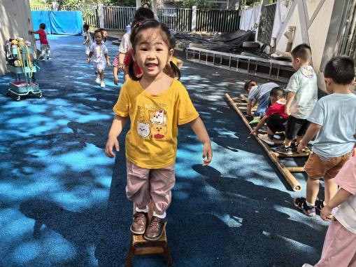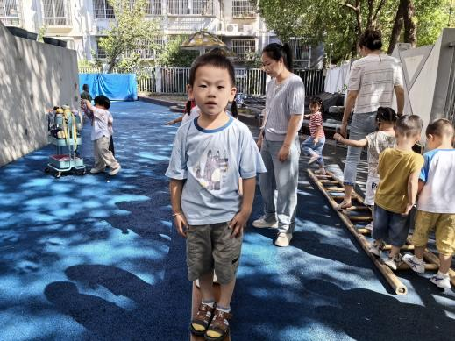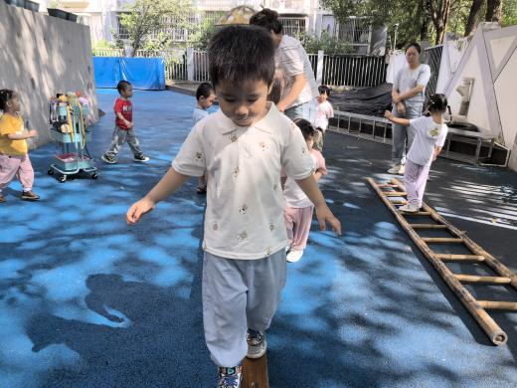

**生活活动情况：**

1.午餐情况：

今天的午饭吃的是五彩虾仁、油面筋大白菜，喝的是鸡毛菜生菜肉圆汤。大部分的孩子是能够自主进餐的，个别幼儿会有等着老师喂的情况，我们鼓励幼儿自己的事情自己做，家长在家也可以适当的放手。还有部分小朋友挑食，不爱吃蔬菜，也不爱吃较硬的食物，需要家长们回家再继续跟进、配合一起让孩子不挑食，爱吃菜。

2.午睡情况：

午睡时，有个别孩子需要哄睡，大部分孩子在一点前都能睡着，很棒哦！

**家园合作：**

1.动态上的照片，仅作为老师观察时的随拍，并不是所有孩子的照片都会呈现；

2.个别幼儿来园时间过早，请大家再跟接送人员说一声；

3.请大家在孩子们的衣物上做好标记。

4.经气象台播报，这两天受台风影响会有大雨，请大家接送幼儿来离园时注意安全。